需求说明书
一、企业组织机构：
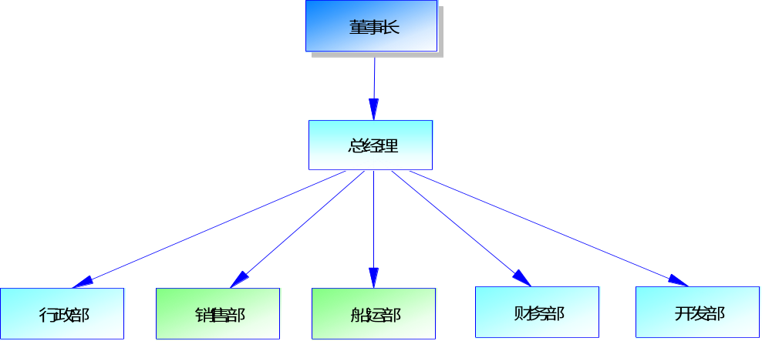
董事长、总经理、行政部、销售部、船运部、财务部、开发部
销售部负责签订合同，录入和维护合同；船运部负责联系货代，安排集装箱，安排船期；同时负责向海关报关；财务部负责账务审核、开发票和收款；开发部负责软件系统的维护。
董事长、总经理对所有数据随时可以进行查看、打印。其他部门人员只能看到自己的数据，不能浏览其他部门的数据。

二、功能需求：
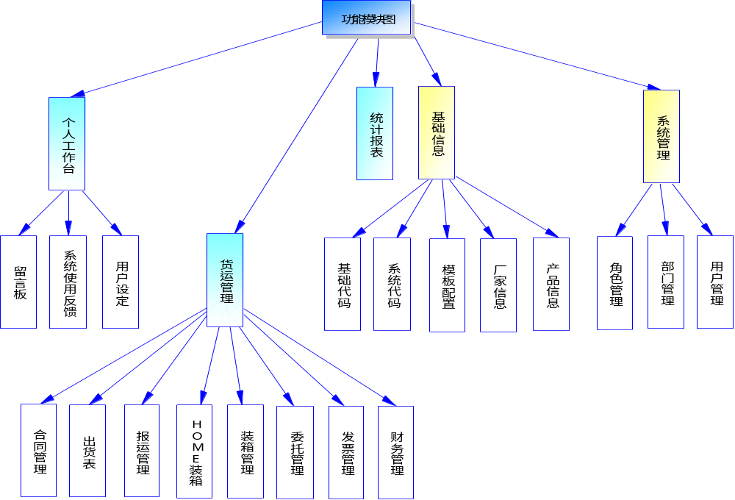
系统功能结构图

- 个人工作台
- 实现信息的备忘记录和发送业务提醒信息给其他人。
- 能修改自己的登录密码。
- 货运管理
- 合同管理：合同由销售人员录入，并进行日常维护。一个合同包括多个货物信息，可能几款，可能几十款。每个货物可有几个附件信息，也可没有，附件就是包装纸等一些包装材料。支持导出到excel中，支持直接打印，打印要按厂家打印，同一家厂家放在一起，方便不同的销售专责发给其负责的厂商。货物一页两款货，也可以一页一款货。打印前可以自己设定。具体格式详见《1购销合同.xls》。
- 出货表：按船期统计当月的出货情况，也就是当月签订的合同信息。支持导出到excel中，支持直接打印。销售部每月底出报表，送总经理审阅。具体格式详见《2报运单.xls》。
- 报运管理：报运单是提交给海关的审核性文件。销售专责负责报运单的录入。报运单中的货物信息从合同中取。一个工作簿放11条货物信息，超过放下一个工作簿。只有最后一个工作簿对毛重、净重、体积（Σ(长x宽x高)）合计。支持从多个购销合同中选取货物，并支持部分走货。支持导出到excel中，支持直接打印。具体格式详见《3-11月出货表.xls》。
- HOME装箱单：也叫预装箱，是在装箱前，先做装箱计划，发给客户审核，客户同意后，才可装箱；如有调整，则修改出口报运单，可能拆成多个报运。。HOME装箱单是根据出口报运单制定。支持直接打印功能。打印时相同的货号只显示第一个。具体格式详见《4-home装箱单.xls》。
- 装箱管理：根据出口报运单制定装箱单，填写发票号、发票时间，以及客人等相关信息。发票号自动按规则生成，年度后2位+JK+当年自增序号（3位，一年基本上在几百单）。自动合计。它是用来发给货运公司，确定集装箱个数、规格及其费用。装箱单和HOME装箱单内容一致，一个是给客户看，一个是给货运企业看。支持导出到excel中，支持直接打印功能。详见《5-装箱单.xls》。
- 委托管理：根据装箱制定委托书，目前主要通过海洋运输，以后会有空运。委托内容主要是合计总的毛重、净重、体积，还有要将Quantity显示为英文，例如：68CTNS要显示为say:SIXTY AND EIGHT Only.。它是用来发给货运公司，安排运输。支持导出到excel中，支持直接打印功能。详见《6-海运委托书.xls》。
- 发票管理：根据装箱单、委托制定发票。发给客户，客户支付费用。自动合计，按美元结算。支持导出到excel中，支持直接打印功能。详见《7-发票.xls》。
- 财务管理：根据报运单、委托、发票制定财务出口报运单，并加入税金，按1.17费率计算。（国家会每年度下发费率标准）。自动按发票进行统计。留底，报税。支持导出到excel中，支持直接打印功能。下载文件名为发票号。详见《8-财务12JX295.xls》。
- 业务流转：只有上个环节上报数据后，下个环节才可以进行处理，在下个环节未处理时，可以进行回退。
- 报表统计
- 基础信息
- 系统代码：数据字典。
- 模板配置：常用的信息不必重复填写，自动填写，不同时可自行修改。
- 厂家信息：维护厂家基础信息，方便购销合同中选取。
- 产品信息：维护公司产品信息，方便购销合同中选取。
- 系统管理
- 权限管理
- 部门管理： 对企业组织机构进行维护和管理，支持新建部门，可自行维护。
- 用户管理：给系统添加新的用户。

三、附件

1、购销合同
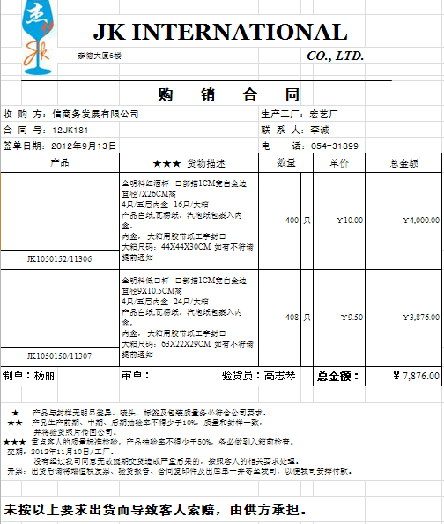
2、出口商品报运单
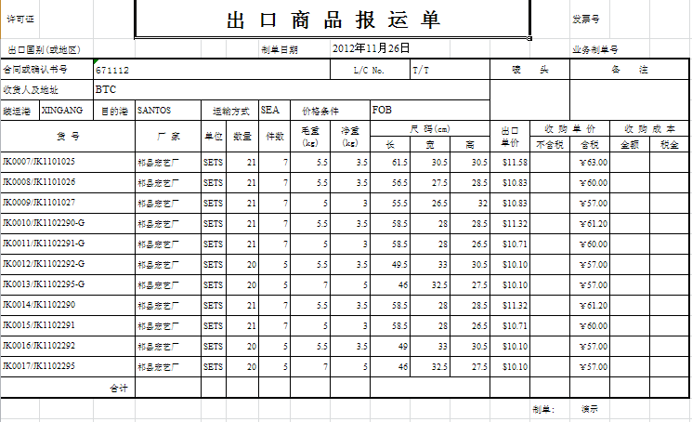
3、出货统计表
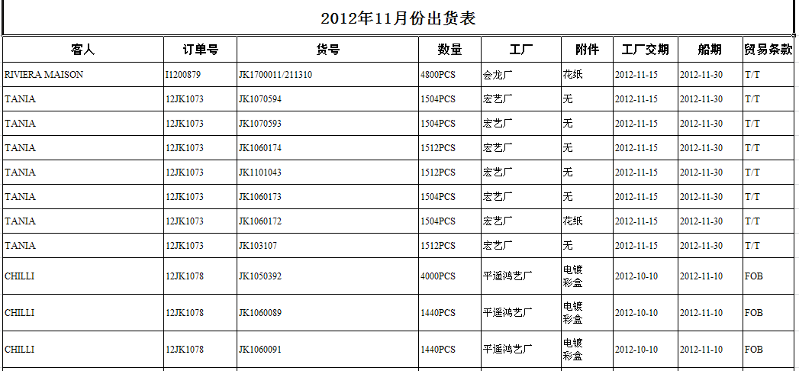
4、home装箱单
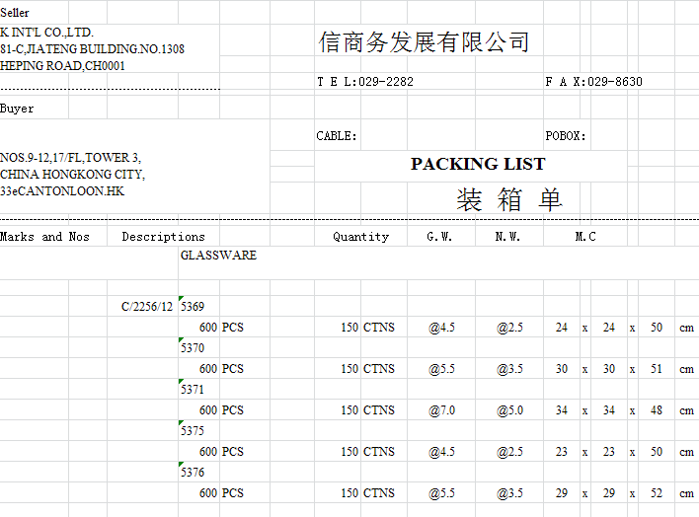
5、装箱单
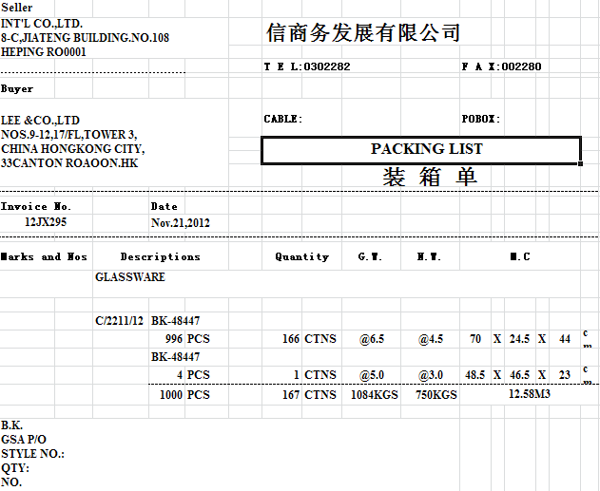
6、委托书
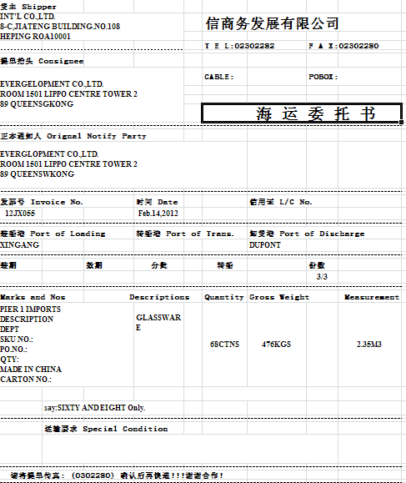
7、发票
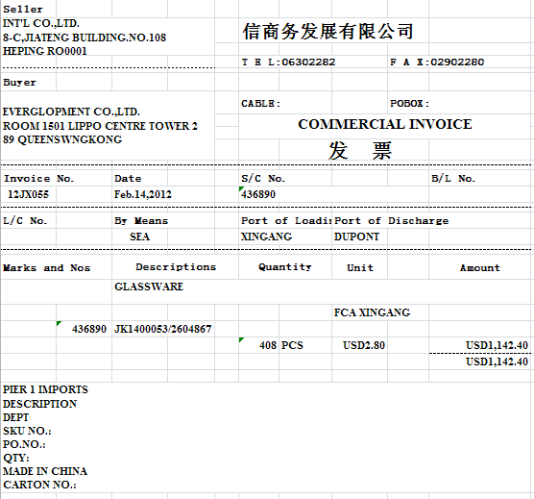
8、财务报表
